****Національний технічний університет України

«Київський політехнічний інститут ім. Ігоря Сікорського»

Кафедра автоматизації проектування енергетичних процесів і систем

ЗВІТ   
про виконання лабораторної роботи №1  
з дисципліни «Технології конструювання програмного забезпечення»

**«Технологія програмування на мові Java»**

Виконав: студент групи TI-92

Черноусов Денис Ігорович

Перевірив: доцент, к.ф.-м.н.  
Тарнавський Ю.А.

Дата здачі: 07.09.2020

**Порядок выполнения работы**

1. Откомпилируйте и выполните следующую программу на языке Java в режиме командной строки:

public class HelloJava1 {

public static void main(String[] args) {

System.out.println("Hello, Java!")

}

}

* 1. Откройте программу Far в своей папке.
  2. Сохраните программу в своей папке в файле с именем HelloJava1.java.
  3. Запустите программу на компиляцию с помощью команды javac.
  4. Исправьте ошибку в программе и повторно запустите программу на компиляцию. В результате будет создан файл HelloJava1.class.
  5. Запустите программу на выполнение с помощью команды java.
  6. Результат выполнения программы скопируйте в текстовый файл для отчета (используя команды Пометить и Копировать меню команды Изменить окна Far) .
  7. Откомпилируйте и выполните программу на языке Java, в режиме командной строки, создав необходимые пакеты.
  8. Сделайте ввод строки от пользователя с помощью аргументов командной строки или консоли, обработайте ошибки ввода с помощью try{}catch(){} и выведите строку на консоль.

**Хід Роботи**

1. Середою розробки я вибрав програму Sublime Text .
2. 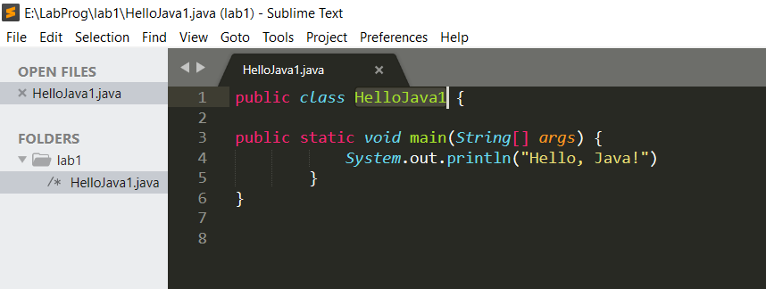 Зберіг програму в папці lab1 під іменем HelloJava1.java**.**
3. 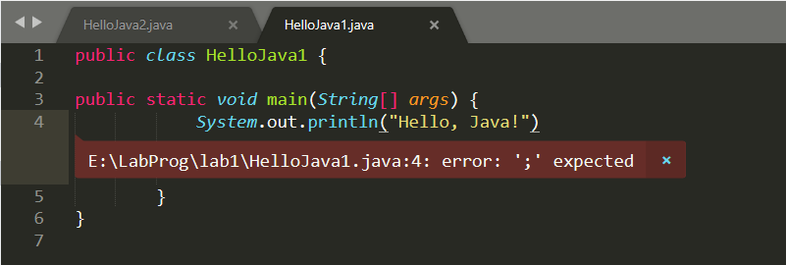Спробував скомпілювати програму HelloJava1.java через javac – помилка в коді
4. 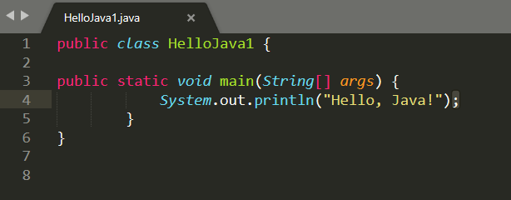Виправив код вставивши знак ‘;’ на правильне місце .

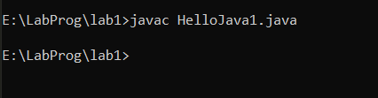Успішно скомпілював програму.

1. Запустив програму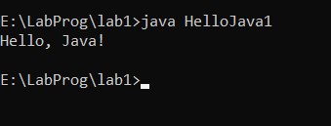
2. Результат в текстовому вигляді :

Hello, Java!

1. 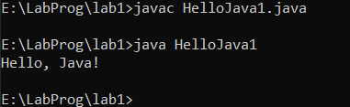
2. Код:

import java.util.Scanner;

public class HelloJava2 {

public static void main(String[] args) {

try{

Scanner sc = new Scanner(System.in);

System.out.println("What's your name?");

String str = sc.next();

System.out.println("Glad to see you, " + str);

}catch(Exception e){

throw new Error();

}

}

}

Результат :

